NÁZEV ŠKOLY: Základní škola J. E. Purkyně a ZUŠ Libochovice
AUTOR : Mgr. Jana Christenová
NÁZEV: Vy_32_INOVACE_09_Čj_ Křížovka
TÉMA: Křížovka, homonyma a synonyma
ČÍSLO PROJEKTU: CZ.1.07/1.4.00/21.2803

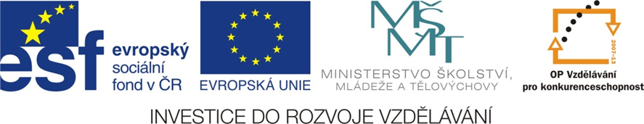

Anotace | Křížovka obsahuje základní pojmy z mluvnice českého jazyka
Autor | Mgr. Jana Christenová
Jazyk | Čeština
Očekávaný výstup | Sestaví gramaticky a formálně správné odpovědi a doplní je do pracovního listu, chápe mluvnické pojmy.
Speciální vzdělávací potřeby | - žádné -
Druh učebního materiálu | pracovní list - křížovka
Druh interaktivity | Aktivita
Cílová skupina | Žák
Stupeň a typ vzdělávání | základní vzdělávání – druhý stupeň
Typická věková skupina | 13 - 15 let
Materiál vyhovuje výuce

KŘÍŽOVKA 
1.
2.
3.
4.
5.
6.
7.
8.

- Duha - přídavné jméno
- Ohebný slovní druh
- Základní větný člen
- Mluvnická kategorie sloves
- Slova stejného nebo podobného významu
- Hra – množné číslo
- Rozvíjející větný člen
- Nádhera – jinak
Tajenka:
………………………………. jsou slova souzvučná. Stejně znějí, ale mají zcela odlišný význam.

Zpracovala Mgr. Jana Christenová

ŘEŠENÍ
1. |  |  | D | U | H | O | V | Ý
2. |  |  | S | L | O | V | E | S | O
3. |  | P | O | D | M | Ě | T
4. |  |  | O | S | O | B | A
5. | S | Y | N | O | N | Y | M | A
6. |  |  | H | R | Y
7. | P | Ř | E | D | M | Ě | T
8. | K | R | Á | S | A

Tajenka:
HOMONYMA jsou slova souzvučná. Stejně znějí, ale mají zcela odlišný význam.

Zpracovala Mgr. Jana Christenová

